Исмайлова Гулмира Ихласовна
Қызылорда облысы,
Қармақшы ауданы,
Қармақшы ауылы,
МКҚК №13 «Балбөбек»
бөбекжай тәрбиешісі

Қазақстанның жеті кереметі

Мақсаты:Ертеңгі ел болашағы болып табылатын жас бүлдіршін балғындарға
өз елі, Отаны, Астана қаласы және еліміздің сәулет өнерінің жеті
кереметі жайлы түсінік бере отырып, балаларды
Отансүйгіштікке, патриоттық сезімге тәрбиелеу, ой-өрісін
дамыту, сөздік қорын молайту.

Көрнекіліктер: Қазақстандағы жеті кереметтің суреттері, Астана қаласындағы
әсем ғимараттардың, рәміздердің суреттері, слайд

Әдіс-тәсілдері: түсіндіру, көрсету, сұрақ-жауап

Барысы: І. Ұйымдастыру кезеңі
ІІ.Негізгі бөлім
Тәрбиеші: -Балалар, біздің Отанымыз қалай аталады?
Балалар: -Біздің Отанымыз-Қазақстан.
Тәрбиеші: -Балалар біздің “Мен қазақпын” деп еркін айтуға қол жеткізген
Тәуелсіздігімізді алғанымызға 26 жыл болды. Еліміз 1991 жылы 16-
желтоқсанда Тәуелсіз Республика болып жарияланды. Біздің ел
президенті кім?
Балалар: - Нұрсұлтан Назарбаев.
Тәрбиеші: - Еліміздің бас қаласы қай қала?
Балалар: - Астана қаласы
Тәрбиеші: -Иә, елбасымыздың негізгі жұмыс орны осы әсем Астана қаласында.
Енді, Астана қаласына саяхат жасап қайтайық. Слайдқа назар
аударамыз! Астана қаласындағы үздік сәулет өнер туындыларына
қарайық! Мынау-Бәйтерек. Ол-аңыз әңгіме желісінде салынған
сәулет өнері; Хан шатыры ол-аты айтып тұрғандай шатырға
ұқсайды; Мұнда адамдар демалу үшін келеді; Ақорда-Қазақстан
Республикасының президентінің жұмыс орны; Қазақ елі монументі-
тәуелсіздіктің 20-жылдығына арналған ескерткіш; Бейбітшілік
сарайы-түрлі елдерден келген қонақтарды қабылдайтын достастық
үйі; Нұр Астана мешіті-Астана қаласындағы ең үлкен мешіт;
-Міне, балалар, бұл ғимараттар Астана қаласының көркін асырып
тұрған сәулет туындылары.
Тәрбиеші: - Балалар, енді тәуелсіз еліміздің рәміздерін сипаттайық. Қазақстан
Республикасының Мемлекеттік туы көк түсті. Тудағы дала қыраны
еркіндіктің белгісі. Күн-байлық пен берекені білдіреді.
Балалар: - Туымызға көгілдір
Бір қарамай өтпейміз
Сол көк тудың астында
Көгереміз, көктейміз


Тәрбиеші: -Қазақ елінің елтаңбасында шаңырақ, қос пырақ ат бейнеленген. Ат- адамның қанаты. Шаңырақ-үлкен ортақ үй деген түсінік береді.

Балалар: -Шаңырақтың шаттығы
Асқақтатып тұр мұны

Елтаңбасы елімнің
Елдің тыныш тірегі

Тәрбиеші: -Әнұран-салтанатты ән. Мемлекеттік Әнұран-егеменді еліміздің Туы
мен Елтаңбасының сазды баламасы.
Қазақстан Республикасының Әнұранын тыңдау.

Сергіту сәті: Туған өлке-кең далам,
Мәңгілік бақыт орнаған.
Сайраңдаймыз саяңда,
Ерікті ұлан-біз балаң.
Тәрбиеші: -Балалар, әлемде сан ғасырлар бұрын адам қолымен жасалған сәулет өнерлері болған. Мына слайдқа назар салындар! Олар: Хеопс пирамидасы,
Семирамида аспалы бағы, Зевс мүсіні, Артемида ғибадатханасы, Галикарнастағы мовзолей, Родос алабы, Александрия шамшырағы. Бұлардың кейбірі су тасқынынан, жер сілкінісінен, өрттен қирап жоқ болған. Тек осы күнге дейін сақталып қалған Мысырдағы Хеопс пирамидасы.
Тәрбиеші: -Балалар, Қазақстанның кең-байтақ жерінде де біздің ата бабаларымыздан қалған көне сәулет өнерінің ескерткіштері бар. Олар да адам қолынан жасалған кереметтер болып саналады. Солардың ішінде ең үздіктері жетеу. Оларды Қазақстанның жеті кереметі деп атайды.

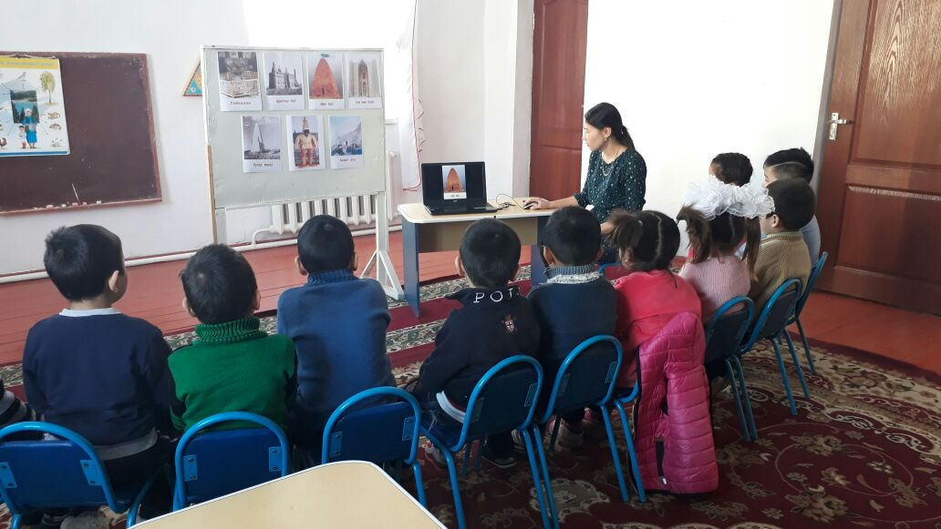
Оларға:
1. Қожа Ахмет Яссауи кесенесі
2. Айша бибі мазары
3. Арыстан баб кесенесі
4. Тайқазан
5. Алтын адам
6. Бекет ата кесенесі
7. Бұқар жырау кесенесі

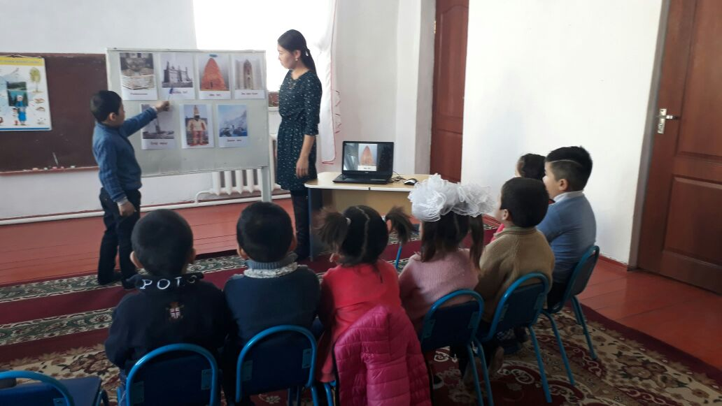
Олар Қазақстанның түрлі облыстарында орналасқан. Олар бабалардан қалған мұралар. Бұл сәулет өнерлері еліміздің тарихы және мақтанышы болып саналады.
-Балалар, туған жерді гүлдендірер ұл-қыздар сендерсіңдер! Еліміздің келешек тағдыры, ертеңі өз қолдарыңда. Ол үшін терең әрі жан-жақты білімді болу керек. Балалар, бүгінгі тәрбие жұмысында айтылғандарды өнеге етіп, елді, жерді сүюді есте сақтап, өмірлік мақсат етіңдер!

